**看護と情報について**

　　　　　　　　　　　　　　　　　　　　　　　　　　　　番号　氏名

１．看護士を志望した理由や動機を述べなさい。

ズラズレ　ズラズレ　ズラズレ　ズラズレ　ズラズレ　ズラズレ　ズラズレ　ズラズレ　ズラズレ　ズラズレ　ズラズレ　ズラズレ　ズラズレ　ズラズレ　ズラズレ　ズラズレ

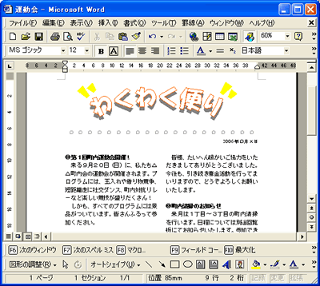

２．看護管理では、人事管理、勤務管理、人員配置、病床管理、教育支援などのために情報が活用されています。具体的にはどのように行われると考えられるか知るところを述べなさい。

ズラズレ　ズラズレ　ズラズレ　ズラズレ　ズラズレ　ズラズレ　ズラズレ　ズラズレ　ズラズレ　ズラズレ　ズラズレ　ズラズレ　ズラズレ　ズラズレ　ズラズレ　ズラズレ　ズラズレ　ズラズレ　ズラズレ　ズラズレ　ズラズレ　ズラズレ　ズラズレ　ズラズレ　ズラズレ　ズラズレ　ズラズレ　ズラズレ　ズラズレ

３．初心者ナースに最低限求められる看護情報学上の知識、技術の内容にはどんなものがあるか、述べなさい。

ズラズレ　ズラズレ　ズラズレ　ズラズレ　ズラズレ　ズラズレ　ズラズレ　ズラズレ　ズラズレ　ズラズレ　ズラズレ　ズラズレ　ズラズレ　ズラズレ　ズラズレ　ズラズレ　ズラズレ　ズラズレ　ズラズレ　ズラズレ　ズラズレ　ズラズレ　ズラズレ　ズラズレ

４．看護研究における情報の利用、活用について、看護情報のシステム化によって新しい知見、知識が生まれる。どのような研究テーマが考えられるか。将来自分が取り組んでみたいテーマについて述べなさい。

ズラズレ　ズラズレ　ズラズレ　ズラズレ　ズラズレ　ズラズレ　ズラズレ　ズラズレ　ズラズレ　ズラズレ　ズラズレ　ズラズレ　ズラズレ

**参考文献**

[1] 書き人知らず「面白い本」出版社、出版年

[2] 鯰江なし「尾も白いテキスト」出版社、出版年